**定时器PWM驱动LD4**

定时器可以用于电机控制或数字电源。

高级定时器1（多个定时器通道123有互补输出通道可以用于电机控制）；通用定时器2、3、14、15、16、17；基础定时器6、7。

定时器1和15的计时频率最高可达128MHz分辨率高低于8纳秒（可以用于降压转换器），还可以实现更的低频率步进。定时器1有三个互补输出，因此可以用于同步整流。定时器15只有一对输出，可以用于降压和LLC初级侧。

计数模式：向上、向下、中心对其模式生成PWM，定时器还内置正交编码器的技术。

PWM模式：边沿或中心对其的基础PWM模式、非对称PWM模式（相移PWM模式）、组合PWM模式。高级定时器上的额外PWM模式：变频PWM模式、逐周期控制占空比。

本实验要使用定时器2、使用定时器2的通道1作为PWM输出（通用定时器）。

**第一步**：创建新的工程

①使能定时器2通道1，这是连接到LD4的PA5的复用功能。配置如下：

在“引脚布局”选项卡，展开定时器部分,配置Channel1

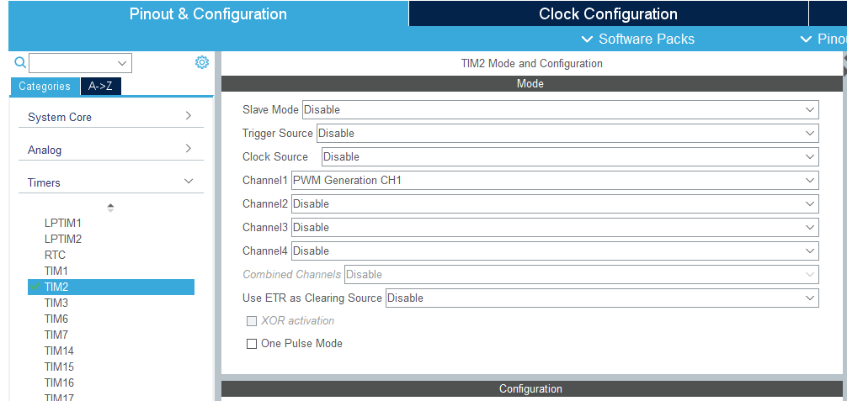

②将定时器2通道1默认分配给PA0，我们要重新映射到PA5。方法如下：将光标停留在PA0引脚上，按住“Ctrl”键同时在PA0上点击鼠标左键，将鼠标指针从PA0拖放到PA5执行重新映射。完成后如下图所示：

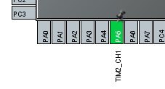

③计数模式选择向上计数，定时器参数的计算如下：我们需要频率为1Hz占空比为50%的信号。假设定时器输入时钟（即TPCLK）设置为8MHz，如果我们将预分频器值设置为128，得到的计数器频率为62500Hz。要想获得1Hz的频率（即周期为1s），需要将计数器周期设置为62500。要想将占空比设置为50%，需要将脉冲设置为31250即62500的一半。

将APB定时器时钟设置为8MHz：“时钟配置”选项卡，在“HCLK(MHz)”下输入8再按下回车，此时“TPCLK”下的“APB timer clocks”（即定时器输入时钟）也变为8MHz,符合我们的要求。设置完后的效果如下图：

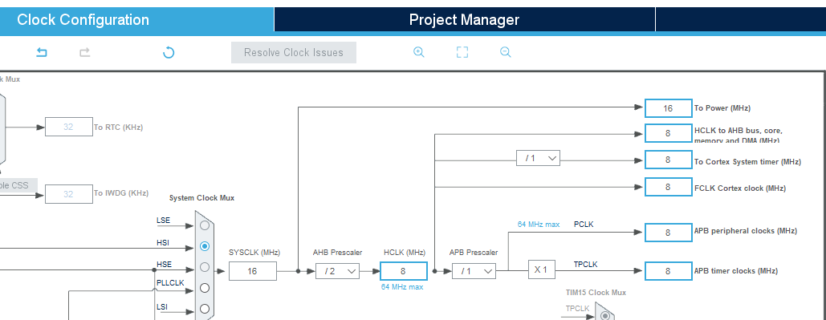

④接下来我们要配置定时器2：切换到“引脚布局与配置”选项卡，参数设置中写入我们之前计算所得的值，在“预分频值”填入“127”，“计数器周期”填入“62500”，“脉宽值”设置为“31250”。设置完成后，如下图所示：

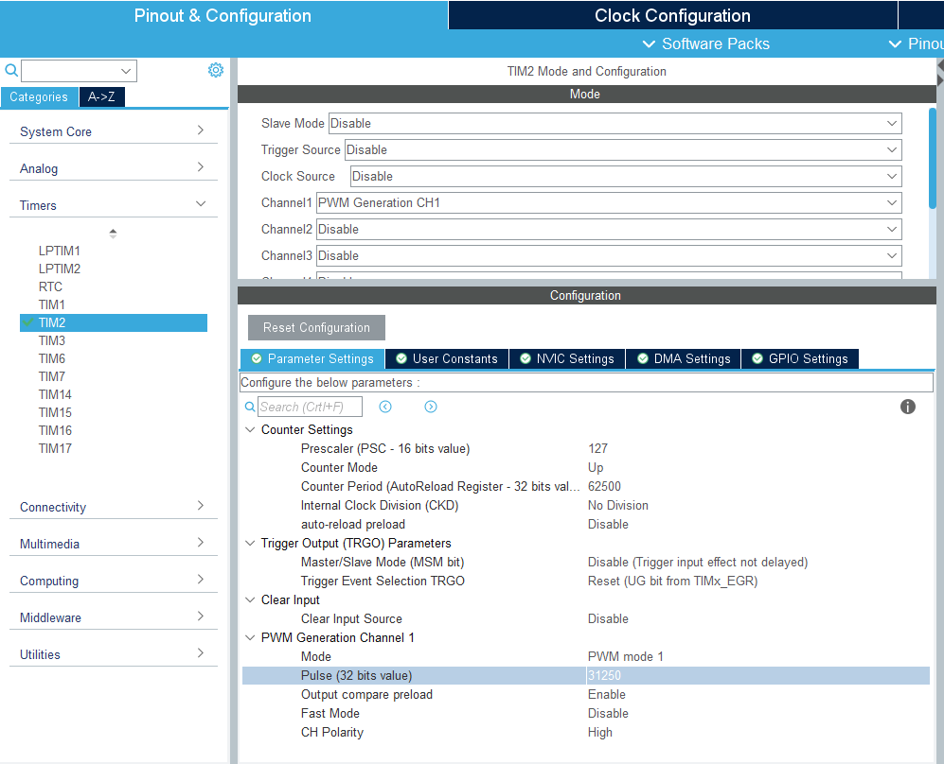

⑤生成代码

**第二步**：添加用户代码

在/*USER CODE BEGIN 2*/下添加用户代码用于启动定时器2通道1。

HAL_TIM_PWM_Start(&htim2,TIM_CHANNEL_1);

**第三步**：编译下载程序

**第四步**：效果查看

LD4灭0.5s然后亮0.5s交替。

**第五步**：拓展——外接风扇

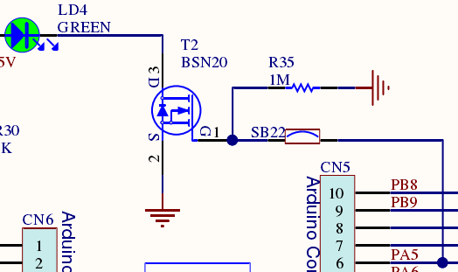

由上图可知，PA5和引脚CN_5_6，相连。所以将风扇的电源线分别接5V和GND，控制信号线接在CN_5_6，即可驱动风扇。

**第六步**：风扇驱动效果

同样是转0.5s停0.5s交替，但由于其惯性，表现为风扇加速0.5s然后减速0.5s交替。